1. 二分查找的复杂度，最坏情况是什么，在最坏情况下与顺序排序比较。
2. 用数学归纳法证明前n个奇数之和为 $n^{2}$
3. 写出常见函数增长率的排序，并画图表示
4. 比较2n和n!的增长率（他考试卷可能打错了，我觉得本意是 $2^{n}$）
5. 排序： $O(n), O(logn), O(\left(logn\right){}^{4})，O(n^{2}),O(n!), O(2^{n}),O(nlogn),O(\sqrt{n}),O(5E+100$
6. 插入排序的最坏情况是什么，其复杂度是什么？平均情况是什么？
7. 证明快排的复杂度为什么是nlogn
8. 深度优先搜索和广度优先搜索各用了什么数据结构。写出这两种算法的伪代码
9. 什么是in-place，归并排序是不是in-place，说明理由
10. 有向图和无向图的邻接表表示，占的内存有什么区别
11. 以下是树的是什么，说明理由

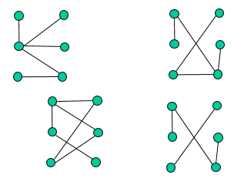

1. 给你一串表达式，写出它的polish notion是什么。
2. 写出这个图的 $D^{(3)}$

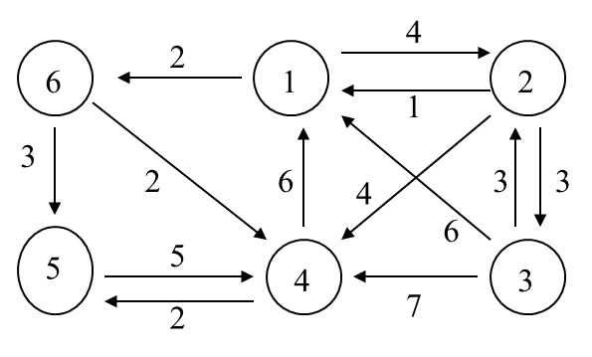

1. 写出KKJM的有限自动机
2. KMP算法和有限自动机有什么区别。KMP算法的两种stage分别是什么。每一种stage的复杂度是什么?
3. KMP算法第一个stage得出的结果是什么，请以XYXYXYZY为例说明。